Міністерство освіти і науки україни
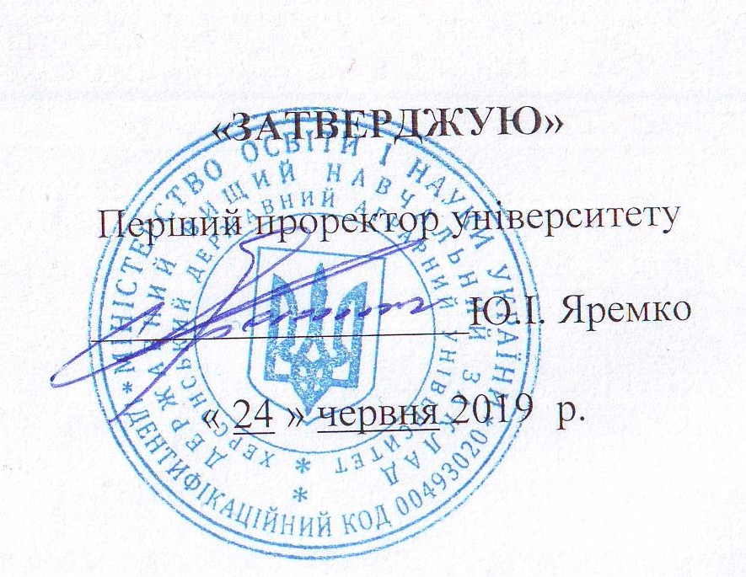
Державний вищий навчальний заклад
«Херсонський державний аграрний університет»
(повне найменування вищого навчального закладу)

Робочий навчальний план

освітньо-наукової програми " Технологія виробництва і переробки продукції тваринництва ія"
спеціальності 204-«Технологія виробництва і переробки продукції тваринництва»
рівень вищої освіти третій (освітньо-науковий)
рік навчання перший
навчальний рік 2019-2020

Рік навчання |  | Вересень |  |  |  | Жовтень |  |  |  |  | Листопад |  |  |  | Грудень |  |  |  | Січень |  |  |  |  | Лютий |  |  |  | Березень |  |  |  | Квітень |  |  |  |  | Травень |  |  |  | Червень |  |  |  | Липень |  |  |  |  | Серпень
 |  | 1 | 2 | 3 | 4 | 5 | 6 | 7 | 8 | 9 | 10 | 11 | 12 | 13 | 14 | 15 | 16 | 17 | 18 | 19 | 20 | 21 | 22 | 23 | 24 | 25 | 26 | 27 | 28 | 29 | 30 | 31 | 32 | 33 | 34 | 35 | 36 | 37 | 38 | 39 | 40 | 41 | 42 | 43 | 44 | 45 | 46 | 47 | 48 | 49 | 50 | 51 | 52
 |  | 2.09-6.09.19 | 9.09-13.09.19 | 16.09-20.09.19 | 23.09-27.09.19 | 30.09-4.10.19 | 7.10-11.10.19 | 14.10-18.10.19 | 21.10-25.10.19 | 28.10-1.11.19 | 4.11-8.11.19 | 11.11-15.11.19 | 18.11-22.11.19 | 24.11-29.11.19 | 2.12.-6.12.19 | 9.12.-13.12.19 | 16.12.-20.12.19 | 23.12-27.12.19 | 30.12-3.01.20 | 6.01-10.01.20 | 13.01-17.01.20 | 20.0124.01.20 | 27.01-31.01.20 | 3.02-7.02.20 | 10.02-14.02.20 | 17.02-21.02.20 | 24.02-28.02.20 | 2.03-6.03.20 | 9.03-13.03.20 | 16.03-20.03.20 | 23.03-27.03.20 | 30.03-3.04.20 | 6.04-10.04.20 | 13.04-17.04.20 | 20.04-24.04.20 | 27.04-1.05.20 | 4.05-8.05.20 | 11.05-15.05.20 | 18.05-22.05.20 | 25.05-29.05.20 | 1.06-5.06.20 | 8.06-12.06.20 | 15.06-19.06.20 | 22.06-26.06.20 | 29.06-3.07.20 | 6.07-10.07.20 | 13.07-17.07.20 | 20.07-24.07.20 | 27.07-31.07.20 | 3.08-7.08.20 | 10.08-14.08.20 | 17.08-21.08.20 | 24.08-28.08.20
1 |  | Т | Т | Т | Т | Т | Т | Т | Т | Т | Т | Т | Т | НР | НР | НР | С | С | К | К | К | К | НР | НР | Т | Т | Т | Т | Т | Т | Т | Т | Т | Т | Т | С | С | НР | НР | НР | НР | НР | НР | НР | А | А | К | К | К | К | СР | СР | СР
 | ПОЗНАЧЕННЯ: Т – теоретичне навчання; НР – наукова робота; С – екзаменаційна сесія; К – канікули; А – атестація; СР – самостійна робота.

№ з/п | Шифр за ОНП | Назви навчальних  дисциплін | Кількість  кредитів ЄКТС | Кількість годин |  |  |  | І семестр |  |  |  |  |  |  |  |  |  | ІІ семестр |  |  |  |  |  |  |  |  |  | Кафедра
 |  |  |  | за навчальним  планом | фактично  виділено | прочитано в  минулому році | на поточний  навчальний рік | всього | з них аудиторних |  |  |  | самостійна  робота | наукова робота | навчальна практика | форми контролю |  | всього | з них аудиторних |  |  |  | самостійна  робота | наукова робота | навчальна практика | форми контролю |  | Кафедра
 |  |  |  |  |  |  |  |  | всього | у тому числі |  |  |  |  |  |  |  |  | всього | у тому числі
 |  |  |  |  |  |  |  |  |  | лекції | лабораторні | практичні | самостійна  робота | наукова робота | навчальна практика | екзамен | залік | всього | всього | лекції | лабораторні | практичні | самостійна  робота | наукова робота | навчальна практика | екзамен | залік | Кафедра
1 | ОК.02 | Методи і організація досліджень | 3 | 90 | 3 |  | 90 |  |  |  |  |  |  |  |  |  |  | 90 | 24 | 12 |  | 12 | 66 |  |  |  | 1 | 6
2 | ОК.04 | Філософія науки | 6 | 180 | 6 |  | 180 | 90 | 22 | 12 |  | 10 | 68 |  |  |  | 1 | 90 | 22 | 12 |  | 10 | 68 |  |  | 1 |  | 10
3 | ОК.05 | Іноземна мова професійного спрямування | 8 | 240 | 2 |  | 60 |  |  |  |  |  |  |  |  |  |  | 60 | 14 | 4 | 10 |  | 46 |  |  |  | 1 | 5
4 | ОК.07 | Організація управління науковими проектами та захист інтелектуальної власності | 3 | 90 | 3 |  | 90 | 90 | 24 | 12 |  | 12 | 66 |  |  |  | 1 |  |  |  |  |  |  |  |  |  |  | 6
5 | ОК.08 | Педагогіка вищої школи | 3 | 90 | 3 |  | 90 | 90 | 24 | 12 |  | 12 | 66 |  |  |  | 1 |  |  |  |  |  |  |  |  |  |  | 10
6 | ОК.09 | Технологія виробництва продукції тваринництва | 4 | 120 | 2 |  | 60 | 30 | 8 | 4 |  | 4 | 22 |  |  |  | 1 | 30 | 8 | 4 |  | 4 | 22 |  |  |  | 1 | 6
7 | ОК.10 | Інноваційні технологій переробки продукції тваринництва | 4 | 120 | 2 |  | 60 | 30 | 8 | 4 |  | 4 | 22 |  |  |  | 1 | 30 | 8 | 4 |  | 4 | 22 |  |  |  | 1 | 6
8 | ВК.01 | Популяційна генетика | 5 | 150 | 5 |  | 150 | 150 | 38 | 22 |  | 16 | 112 |  |  |  | 1 |  |  |  |  |  |  |  |  |  |  | 8
9 | ВК.05 | Молекулярна генетика* | * | * | * |  | * | * | * | * |  | * | * |  |  |  | * |  |  |  |  |  |  |  |  |  |  | 8
 |  | Разом | 36 | 1080 | 26 |  | 780 | 480 | 124 | 66 |  | 58 | 356 |  |  |  | 6 | 300 | 76 | 36 | 10 | 30 | 224 |  |  | 1 | 4

* - дисципліна вільного вибору
"24" червня 2019 року 